Мы станем помогать ребёнку не потому, что он – существо маленькое и слабое, а именно потому, что он обладает огромной созидательной энергией.
М. Монтессори
(из книги «Разум ребенка» 1952 г.)

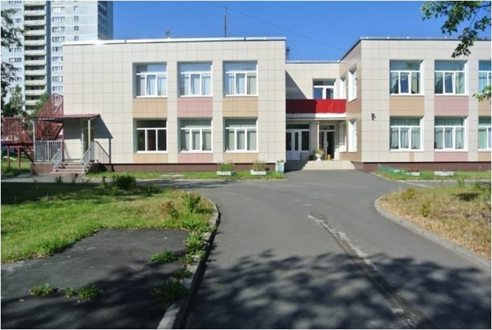

Адрес:
г. Петрозаводск, ул. Сортавальская, 20

Телефон/факс:
53-01-06; 51-73-08

Еmail: detsadvagenka1@rambler.ru

Сайт:
http://sad99-ptz.ru/

Заведующий:
Тика Ирина Николаевна

МУНИЦИПАЛЬНОЕ БЮДЖЕТНОЕ
ДОШКОЛЬНОЕ ОБРАЗОВАТЕЛЬНОЕ УЧРЕЖДЕНИЕ
ПЕТРОЗАВОДСКОГО ГОРОДСКОГО ОКРУГА
«Детский сад комбинированного вида № 99 «Голубая важенка»
(МДОУ «Детский сад № 99»)
Мастер - класс
Семинар-практикум «Обогащение словаря детей с использованием дидактического материала Монтессори из раздела «Знания об окружающем мире» («Космос»).

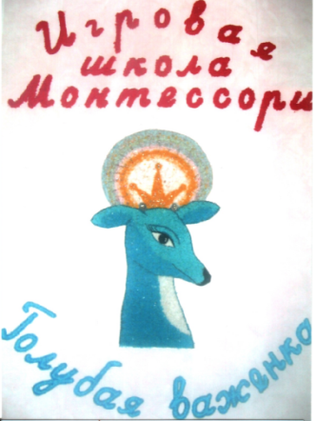

г. Петрозаводск
19.10.2022 г.



Программа

12.45 Регистрация участников

13.00. Приветствие гостей
Заведующий: Тикка И.Н.

13.10
Вступительное слово.
Знакомство с основами знаний о природе и культуре»
(«Космос»)
Зам. зав. по ВМР Малиновкина О.В.

13.20
Практикум:
- Карточный материал
Классификация и контроль ошибок
Монтессори педагог
Бобылева О.И.

- Группа материалов
Ленты развития
Монтессори педагог
Думцева И.Н.

- Дидактический материал Макеты и модели
Монтессори педагог
Кураш Д.М.
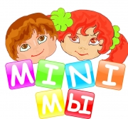

- Группа материалов, направленные, на реализацию Регионального компонента
Монтессори педагог
Аверьянова Я.С.

- Дидактический материал
Рамки-вкладыши и пазлы
Беликова Е.Д.

- Группа материалов, направленные, на обогащение словаря детей раннего возраста
Бунцевич Г.В.

14.45. Рефлексия проведенного мероприятия
Зам. зав. по ВМР Малиновкина О.В.
Старший воспитатель Баканова Т.А.
Старший воспитатель
Инина Н.А.

Обмен впечатлениями, отзывы о проведенном мероприятии.
Экскурсия по детскому саду

